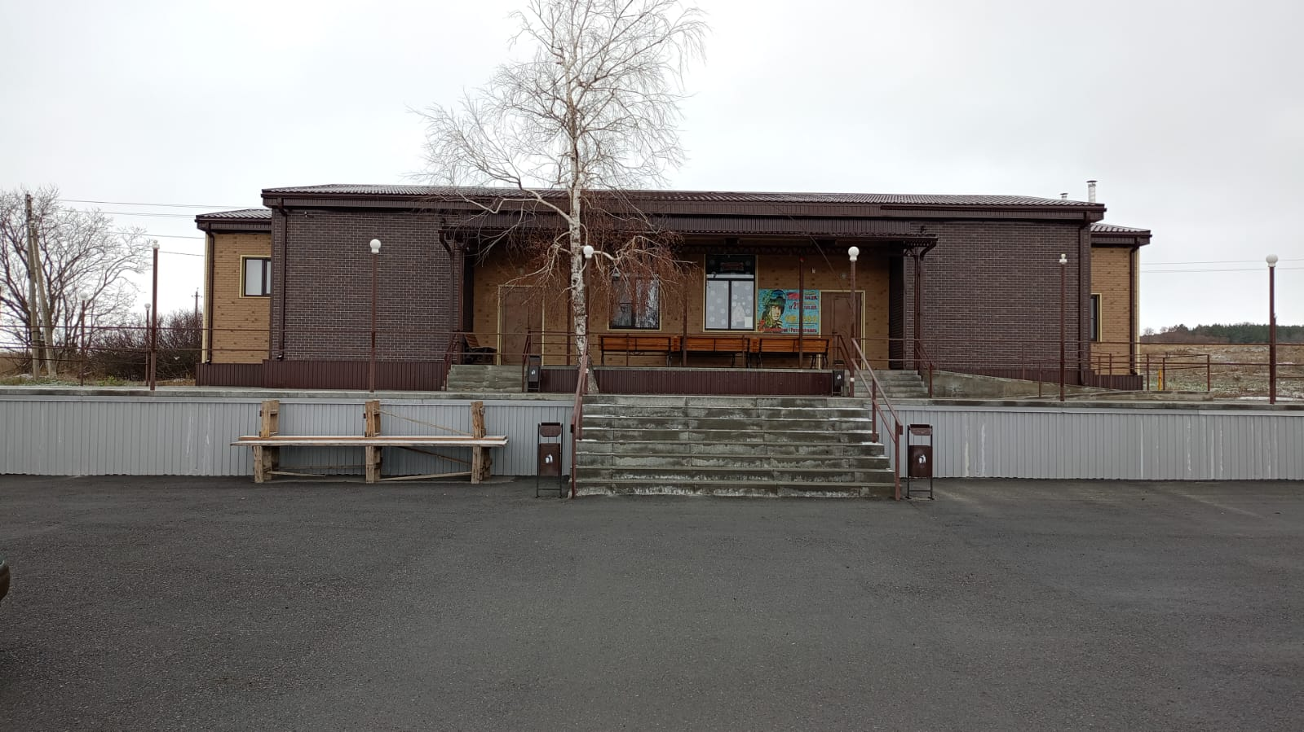

Сельский клуб всегда был и остается центром притяжения всей окружающей его культурной жизни.  Сельский клуб — это место общения, место любительских формирований и клубов по интересам, место, где можно реализовать свои творческие способности.

Основными задачами «Нижнеерохинского СК» являются:

— проведение мероприятий, направленных на осуществление культурного досуга, удовлетворение запросов различных социальных и возрастных групп населения.

-внедрение и развитие новых форм культурно-досуговой деятельности.

Сельский клуб активно работает над улучшением качества и содержания работы, имеет точное представление об интересах и развлечениях людей, что дает возможность правильно составить план работы на год. Работа велась по следующим направлениям:

— работа с детьми и подростками

— организация досуга молодежи

— духовно-нравственное и патриотическое воспитание население

— возрождение и сохранение традиционной народной культуры.

Было организовано и проведено — 159 мероприятий, количество посещений культурно- массовых мероприятий - 32378 чел.

На базе сельского клуба работают 8 клубных формирований, в которых занимаются 97 человек.

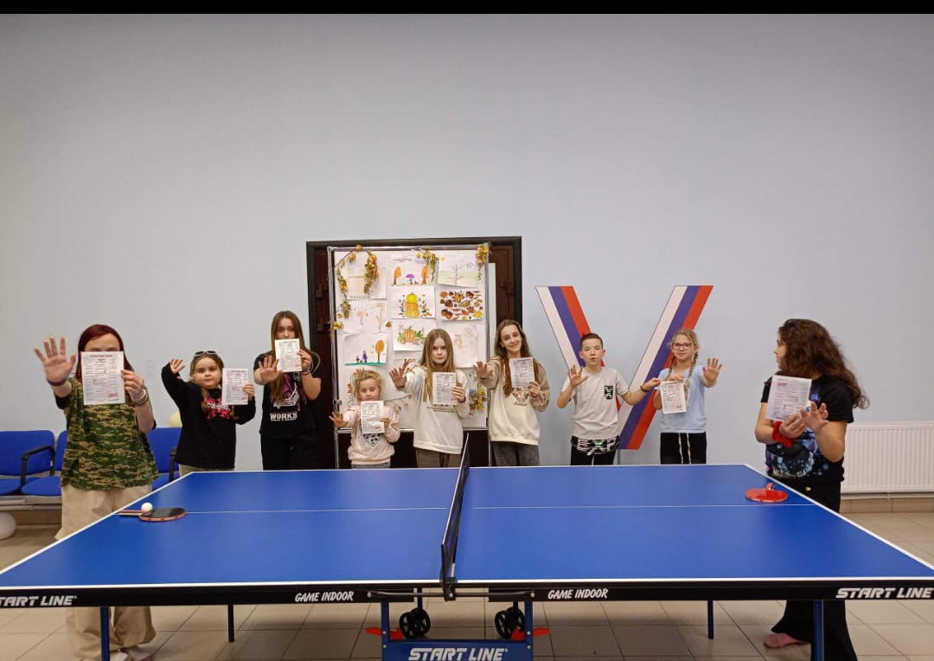

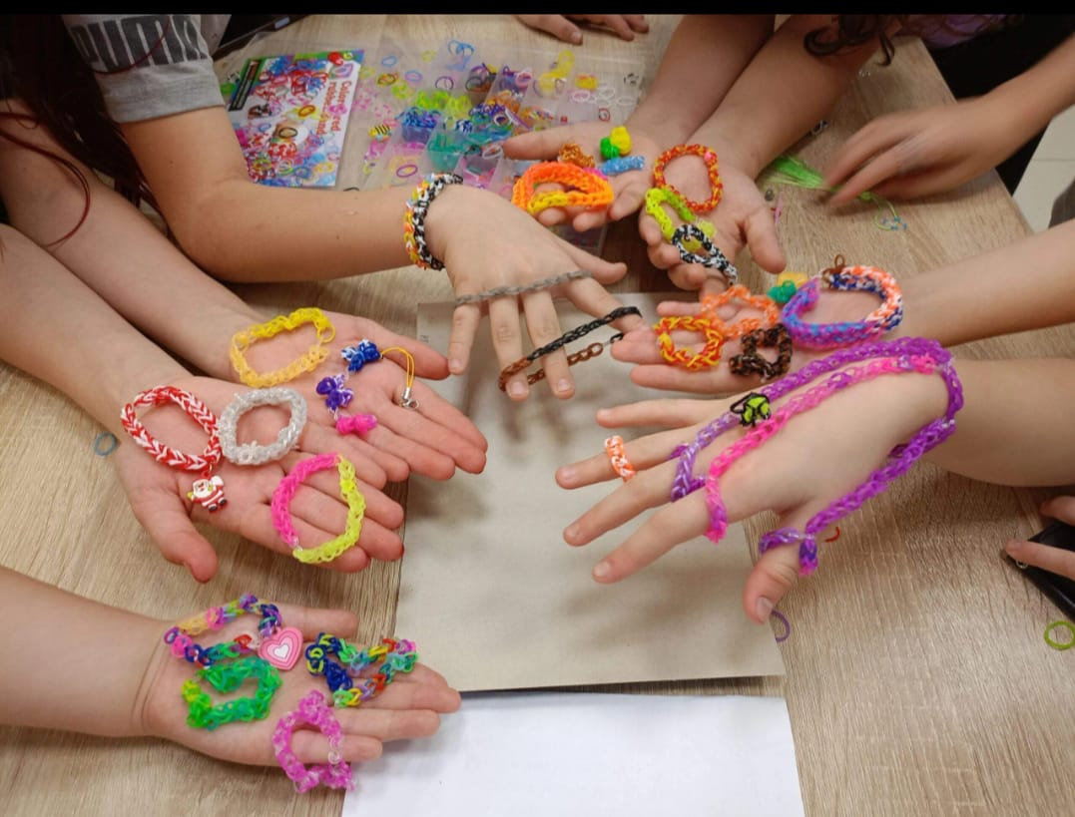

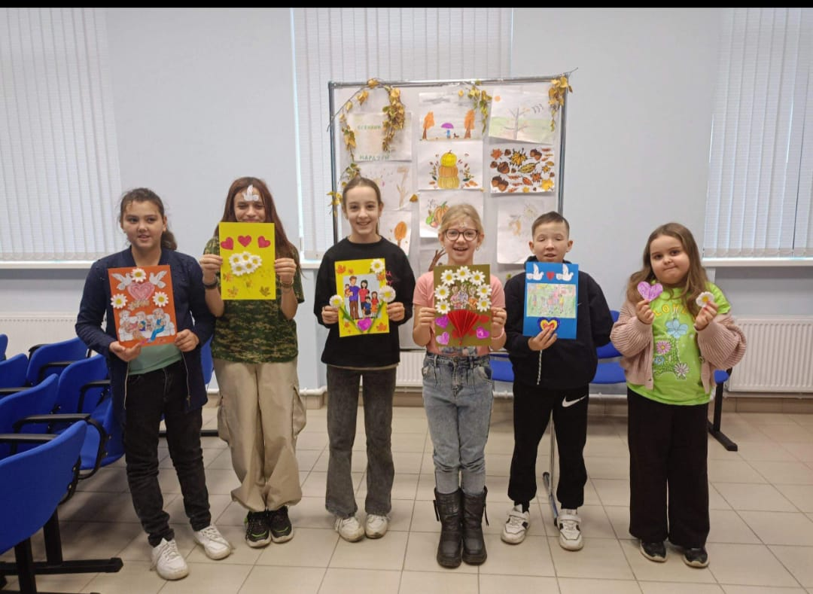

В целях сохранения исторического наследия, формирования уважения к военной истории России, гражданских позиций, воспитание патриотизма и чувства гордости за подвиги нашего народа в Великой Отечественной войне работники дома культуры провели ряд мероприятий по духовно – нравственному воспитанию, за отчетный период прошли праздники, масленичные гуляния:  Акции: «Блокадный Ленинград»,  «За наших», «Помним, Чтим».

Патриотическое воспитание является одним из главных направлений в учреждении сельского дома культуры, так как способствует формированию у молодежи высокого патриотического сознания, готовности к выполнению гражданского долга. Совместно с молодежью, волонтерами приняли участие во Всероссийских,

К Дню защитников Отечества — «Нет выше долга, чем служить России».

Акция посвящённая Дню Победы советских войск в Великой Отечественной войне — «Окна победы» , возложения венков на захоронении в честь дня победы.

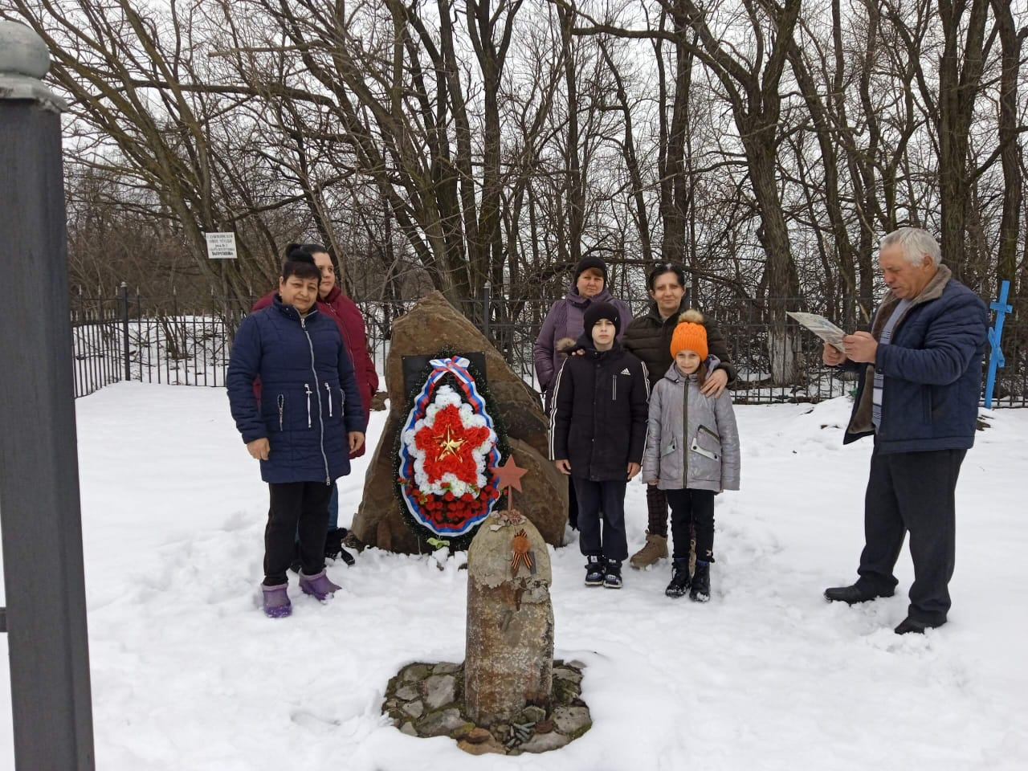

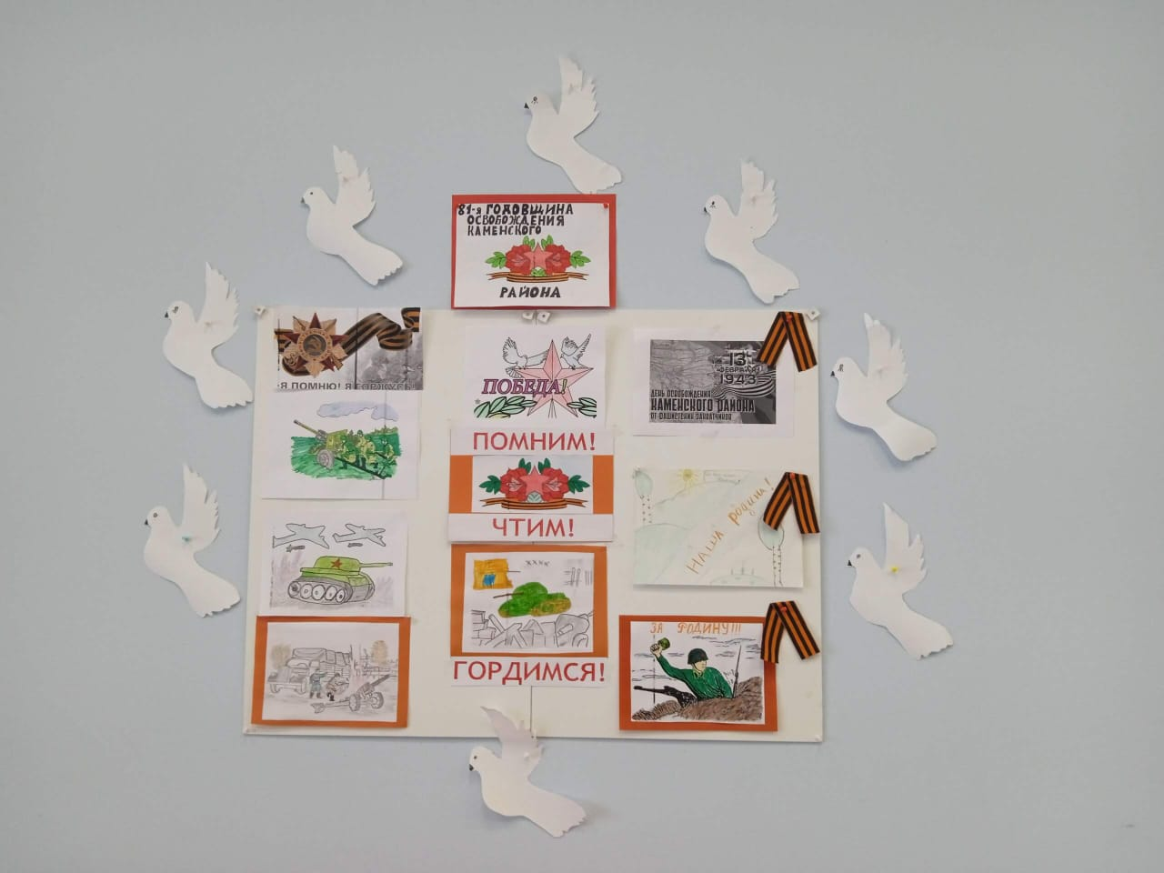

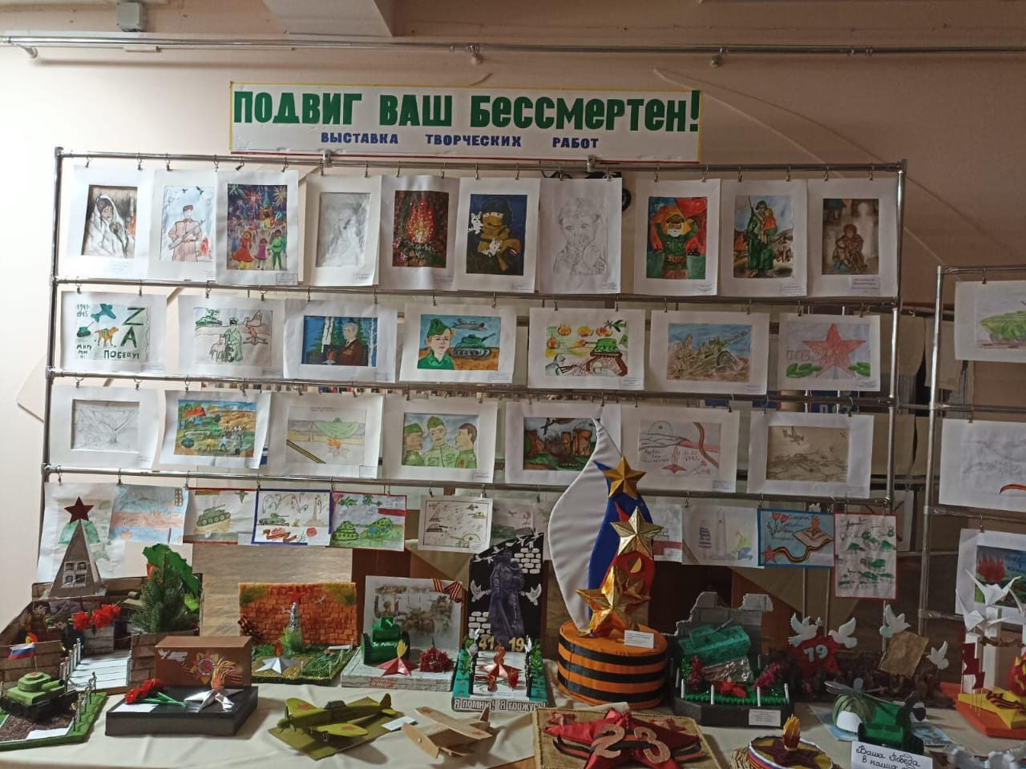

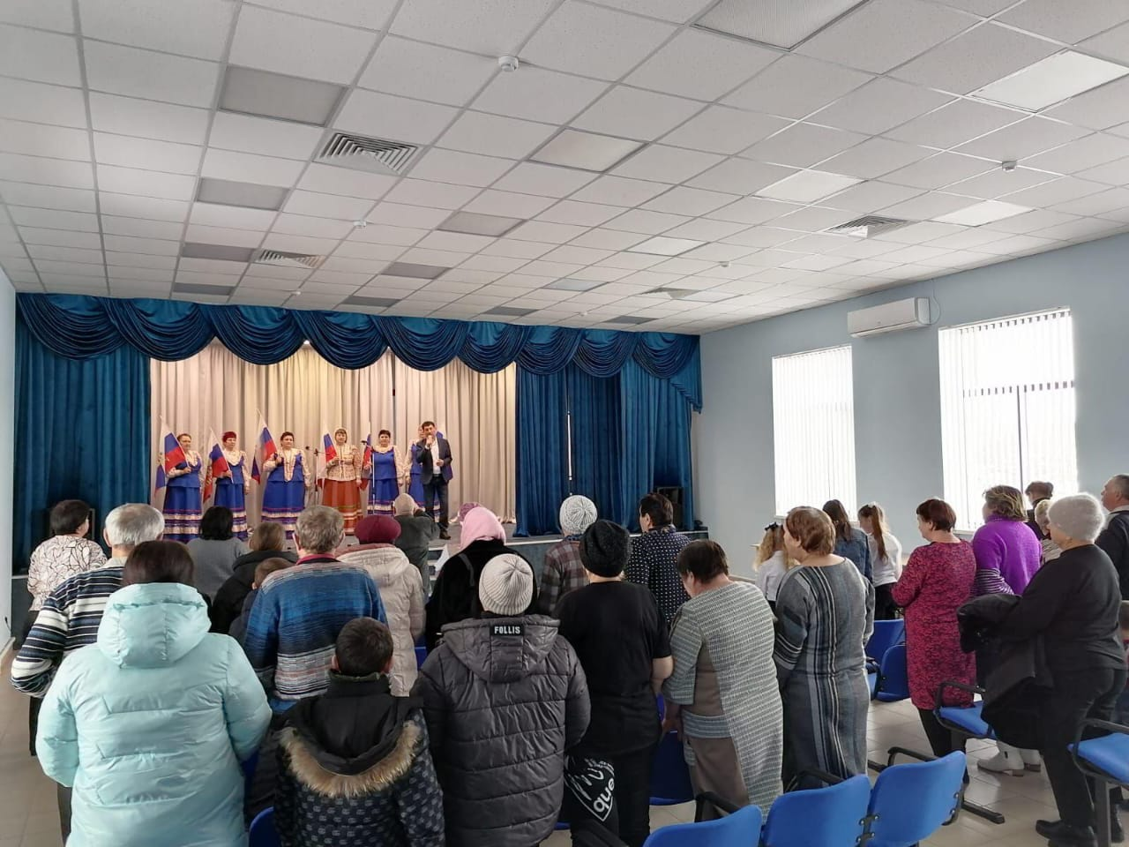

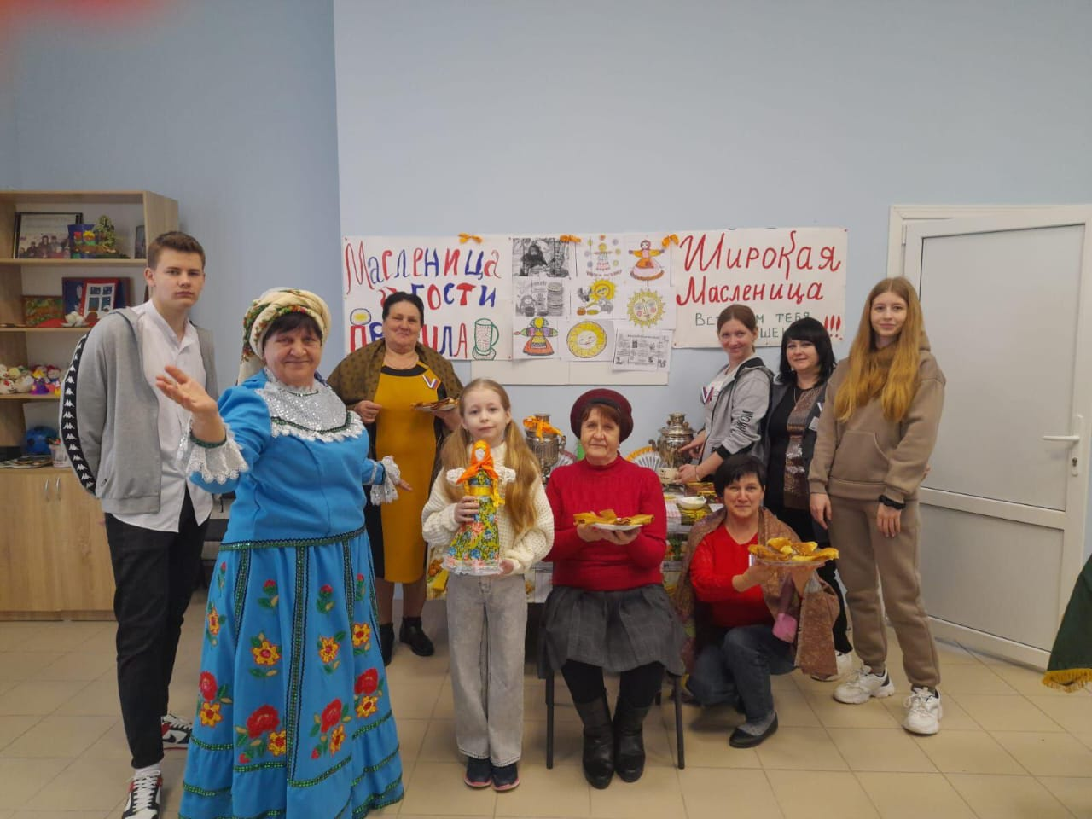

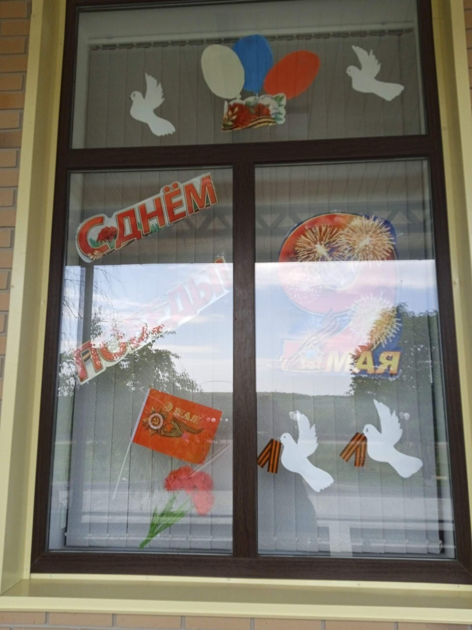

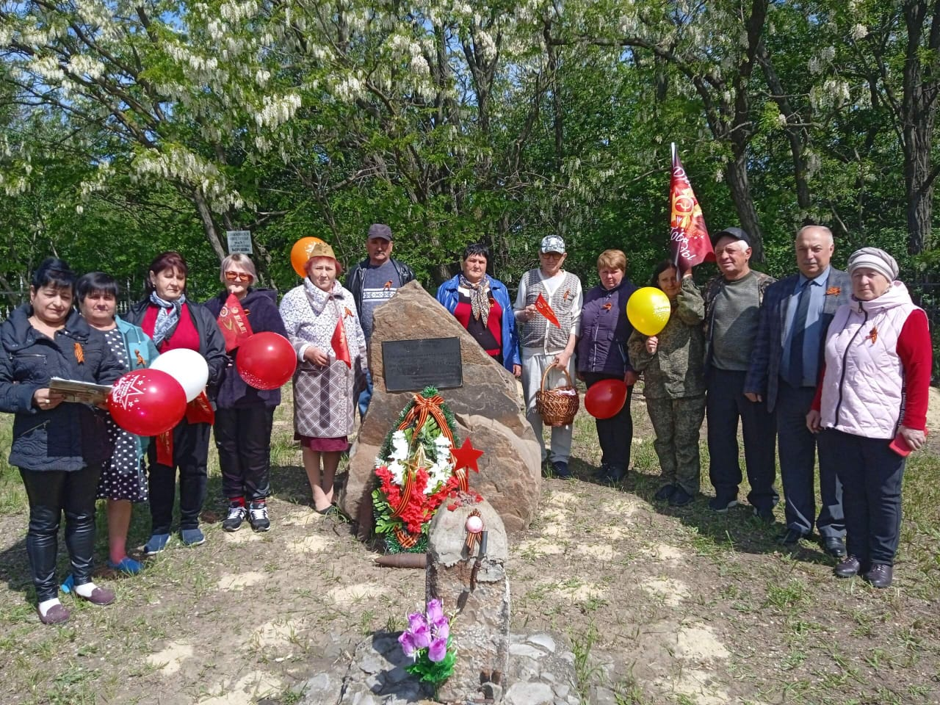

Работе с детьми и подростками уделяется большое внимание. В клубе для детей проходят мероприятия с периодичностью 1 раз в неделю, используя разные формы работы: праздники, игровые программы, спортивные мероприятия.

В летний период на базе учреждения работает оздоровительная площадка – ярмарка развлечений для детей.

2 июня к Деню защиты детей – праздник детства, праздник лета. Ведь это не просто приход тепла и возможность для отличного отдыха, это настоящий праздник, так как наступили долгожданные каникулы.

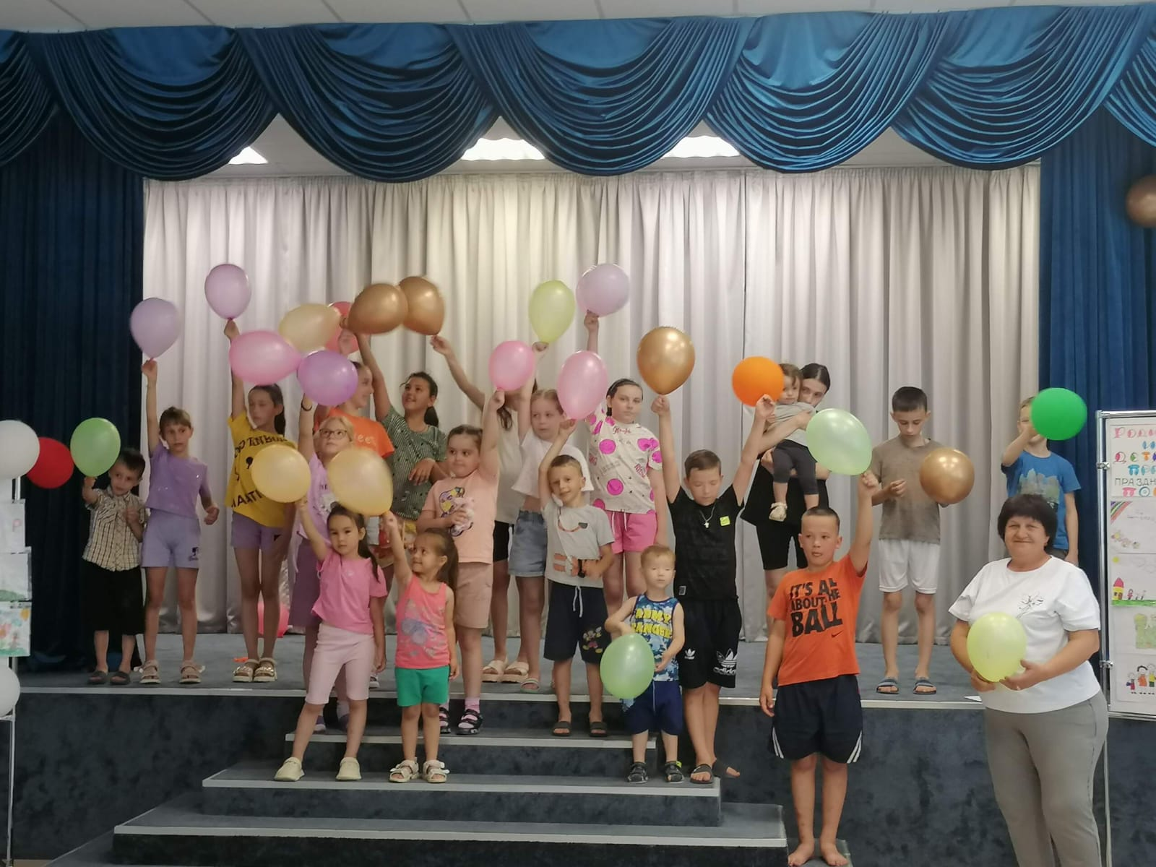

Праздник государственного флага все больше входит в жизнь жителей России. С целью уважительного отношения к государственной символике были проведены такие мероприятия, как; Акция: «Окна России 2024»,

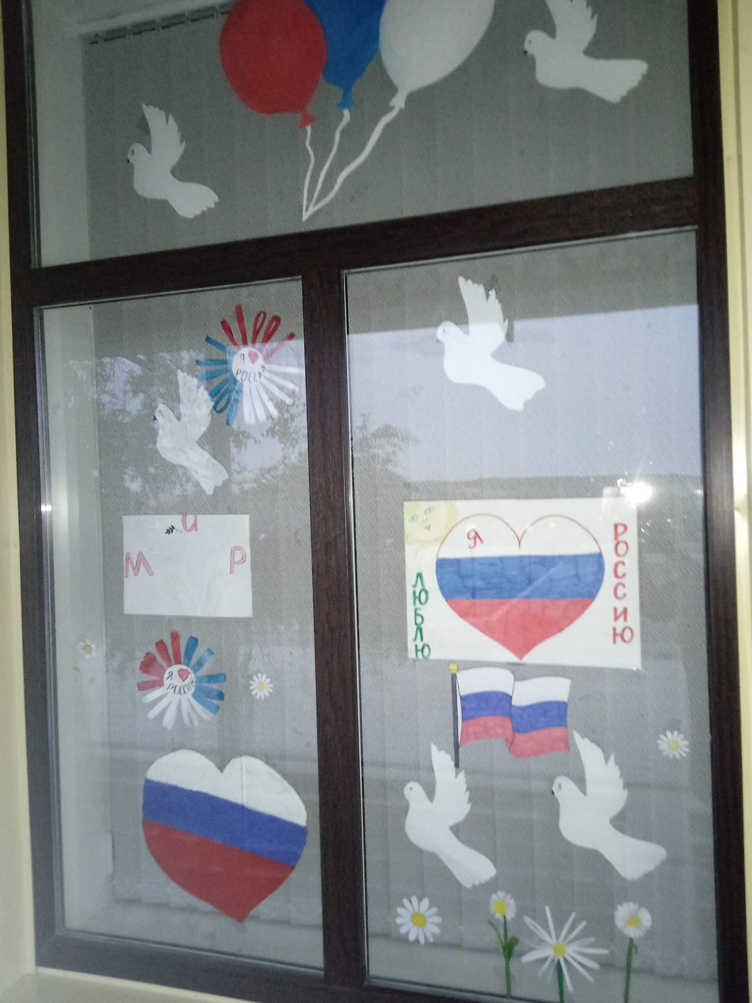

2024 год президентом России объявлен Годом семьи.

В учреждениях культуры поселения проходит не мало, мероприятий, направленных на организацию семейного досуга, укрепления статуса семьи в обществе, сохранение и возрождение лучших семейных традиций.

2024 год объявлен «Годом добрых дел», работая по данному направлению в доме культуры проводились такие мероприятия как: наведения порядка в местах общего пользования, проводились субботники по благоустройству памятных мест. Наряду с досуговыми мероприятиями ведётся работа по оказанию помощи и поддержки одиноким пожилым людям и инвалидам.

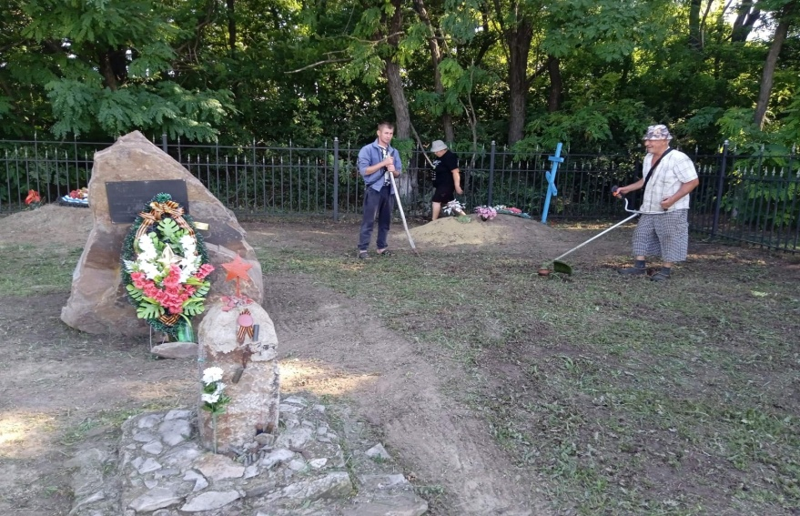

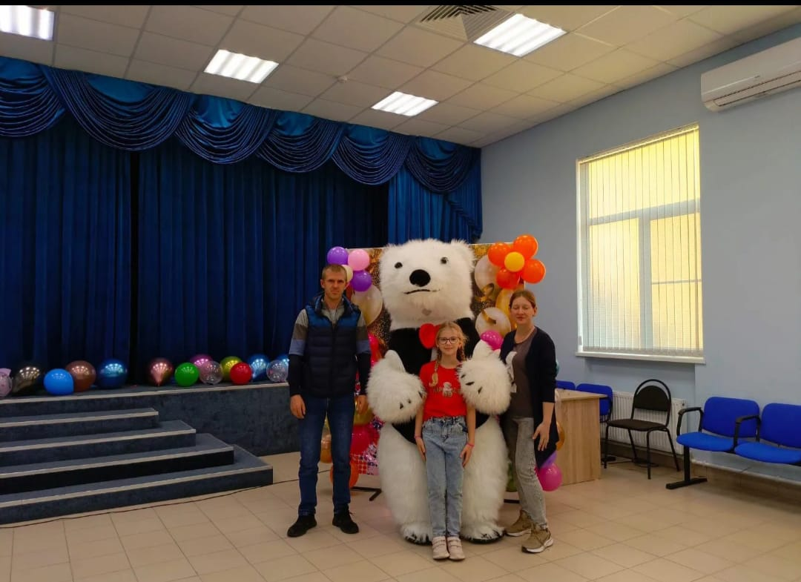



Выражаем слова благодарности всем коллегам, спонсорам, за поддержку и совместную работу.

Все мероприятия освещаются в социальных сетях: ВК, ОК.